
专题12 有机化合物
2020年高考真题
1．（2020年新课标Ⅰ）国家卫健委公布的新型冠状病毒肺炎诊疗方案指出，乙醚、75%乙醇、含氯消毒剂、过氧乙酸(CH₃COOOH)、氯仿等均可有效灭活病毒。对于上述化学药品，下列说法错误的是
A．CH₃CH₂OH能与水互溶
B．NaClO通过氧化灭活病毒
C．过氧乙酸相对分子质量为76
D．氯仿的化学名称是四氯化碳
【答案】D
【解析】A．乙醇分子中有羟基，其与水分子间可以形成氢键，因此乙醇能与水互溶，A说法正确；
B．次氯酸钠具有强氧化性，其能使蛋白质变性，故其能通过氧化灭活病毒，B说法正确；
C．过氧乙酸的分子式为C₂H₄O₃，故其相对分子质量为76，C说法正确；
D．氯仿的化学名称为三氯甲烷，D说法不正确。
综上所述，故选D。
2．（2020年新课标Ⅰ）紫花前胡醇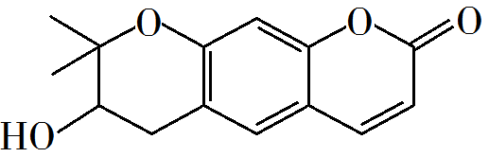可从中药材当归和白芷中提取得到，能提高人体免疫力。有关该化合物，下列叙述错误的是
A．分子式为C₁₄H₁₄O₄
B．不能使酸性重铬酸钾溶液变色
C．能够发生水解反应
D．能够发生消去反应生成双键
【答案】B
【解析】A．根据该有机物的分子结构可以确定其分子式为C₁₄H₁₄O₄，A叙述正确；
B．该有机物的分子在有羟基，且与羟基相连的碳原子上有氢原子，故其可以被酸性重铬酸钾溶液氧化，能使酸性重铬酸钾溶液变色，B叙述不正确；
C．该有机物的分子中有酯基，故其能够发生水解反应，C叙述正确；
D．该有机物分子中与羟基相连的碳原子的邻位碳原子上有氢原子，故其可以在一定的条件下发生消去反应生成碳碳双键，D叙述正确。
综上所述，故选B。
3．（2020年新课标Ⅱ）吡啶(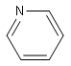)是类似于苯的芳香化合物，2-乙烯基吡啶(VPy)是合成治疗矽肺病药物的原料，可由如下路线合成。下列叙述正确的是
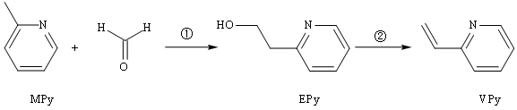
A．Mpy只有两种芳香同分异构体 B．Epy中所有原子共平面
C．Vpy是乙烯的同系物 D．反应②的反应类型是消去反应
【答案】D
【解析】A．MPy有3种芳香同分异构体，分别为：甲基在N原子的间位C上、甲基在N原子的对位C上、氨基苯，A错误；
B．EPy中有两个饱和C，以饱和C为中心的5个原子最多有3个原子共面，所以EPy中所有原子不可能都共面，B错误；
C．VPy含有杂环，和乙烯结构不相似，故VPy不是乙烯的同系物，C错误；
D．反应②为醇的消去反应，D正确。
答案选D。
4．（2020年新课标Ⅲ）金丝桃苷是从中药材中提取的一种具有抗病毒作用的黄酮类化合物，结构式如下：
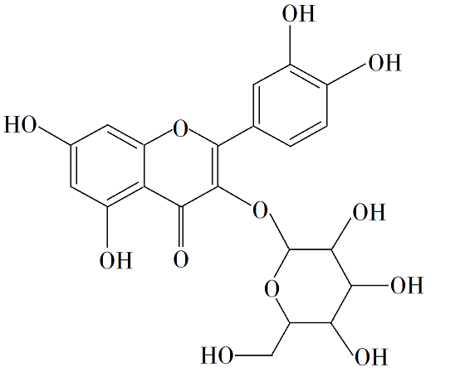
下列关于金丝桃苷的叙述，错误的是
A．可与氢气发生加成反应 B．分子含21个碳原子
C．能与乙酸发生酯化反应 D．不能与金属钠反应
【答案】D
【解析】A．该物质含有苯环和碳碳双键，一定条件下可以与氢气发生加成反应，故A正确；
B．根据该物质的结构简式可知该分子含有21个碳原子，故B正确；
C．该物质含有羟基，可以与乙酸发生酯化反应，故C正确；
D．该物质含有普通羟基和酚羟基，可以与金属钠反应放出氢气，故D错误；故答案为D。
5．（2020年山东新高考）α-氰基丙烯酸异丁酯可用作医用胶，其结构简式如下。下列关于α-氰基丙烯酸异丁酯的说法错误的是
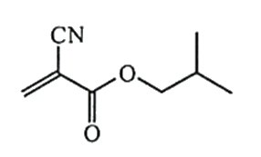
A．其分子式为 C₈H₁₁NO₂
B．分子中的碳原子有3种杂化方式
C．分子中可能共平面的碳原子最多为6个
D．其任一含苯环的同分异构体中至少有4种不同化学环境的氢原子
【答案】C
【解析】A．结合该分子的结构简式可以看出，其分子式为C₈H₁₁NO₂，故A正确；
B．该分子中含（氰基）、（碳碳双键）以及碳碳单键，它们采用的杂化类型分别是sp杂化、sp²杂化和sp³杂化共3种杂化方式，故B正确；
C．碳碳双键、碳氧双键中碳原子共平面、（氰基）共直线，O原子采用sp³杂化，为V型结构，链状的碳碳单键中最多有两个C原子共平面，则该分子中可能共平面的C原子可表示为：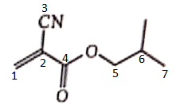，故C错误；
D．该分子中的不饱和度为4，含苯环的同分异构体中，等效氢原子种类最少的应具有对称结构，其同分异构体之一的结构简式如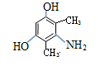，该分子的等效氢为4种，故D正确；故选C。
6．（2020年7月浙江选考）下列说法不正确的是( )
A．相同条件下等质量的甲烷、汽油、氢气完全燃烧，放出的热量依次增加
B．油脂在碱性条件下水解生成的高级脂肪酸盐是肥皂的主要成分
C．根据纤维在火焰上燃烧产生的气味，可以鉴别蚕丝与棉花
D．淀粉、纤维素、蛋白质都属于高分子化合物
【答案】A
【解析】A．由于等质量的物质燃烧放出的热量主要取决于其含氢量的大小，而甲烷、汽油、氢气中H的百分含量大小顺序为：汽油<甲烷<氢气，故等质量的它们放出热量的多少顺序为：汽油<甲烷<氢气，故A错误；
B．油脂在碱性条件下发生水解反应生成甘油和高级脂肪酸盐，高级脂肪酸盐是肥皂的主要成分，故B正确；
C．蚕丝主要成分是蛋白质，灼烧时有烧焦羽毛的气味，而棉花则属于纤维素，灼烧时则基本没有气味，故C正确；
D．高分子通常是指相对分子质量在几千甚至上万的分子，淀粉、纤维素和蛋白质均属于天然高分子化合物，故D正确。故答案为D。
7．（2020年7月浙江选考）有关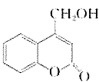的说法正确的是( )
A．可以与氢气发生加成反应 B．不会使溴水褪色
C．只含二种官能团 D．该物质与足量溶液反应，最多可消耗
【答案】A
【解析】
【分析】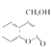中含有羟基、酯基和碳碳双键三种官能团，根据官能团的性质进行解答。
【详解】A．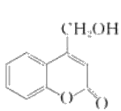分子中含有苯环和碳碳双键，都能与H₂发生加成反应， A正确；
B．分子中含有碳碳双键，能与溴水发生加成反应导致溴水褪色， B错误；
C．分子中含有羟基、酯基和碳碳双键三种官能团， C错误；
D．1mol该物质酯基水解后生成的酚羟基和羧基均能和NaOH反应，1mol该物质与足量的NaOH溶液反应时最多可消耗2molNaOH，D错误；故答案为A。
8．（2020年山东新高考）从中草药中提取的 calebin A(结构简式如下)可用于治疗阿尔茨海默症。下列关于 calebin A的说法错误的是
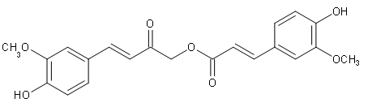
A．可与FeCl₃溶液发生显色反应
B．其酸性水解的产物均可与Na₂CO₃溶液反应
C．苯环上氢原子发生氯代时，一氯代物有6种
D．1mol该分子最多与8molH₂发生加成反应
【答案】D
【解析】A．该有机物中含有酚羟基，可以与FeCl₃溶液发生显色反应，A正确；
B．该有机物中含有酯基，酯在酸性条件下水解生成羧基，羧基能与Na₂CO₃溶液反应生成CO₂，B正确；
C．该有机物中含有两个苯环，每个苯环上都含有三个氢原子，且无对称结构，所以苯环上一氯代物有6种，C正确；
D．该有机物中含有两个苯环、两个碳碳双键、一个羰基，每个苯环可以与3个氢气加成，每个双键可以与1个氢气加成，每个羰基可以与1个氢气加成，所以1mol分子最多可以与2×3+2×1+1=9mol氢气发生加成反应，D错误。
答案选D。
9．（2020年天津卷）关于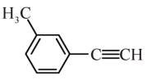的说法正确的是
A．分子中有3种杂化轨道类型的碳原子
B．分子中共平面的原子数目最多为14
C．分子中的苯环由单双键交替组成
D．与Cl₂发生取代反应生成两种产物
【答案】A
【解析】A．—CH₃的碳原子有4个σ键，无孤对电子，是sp³杂化，苯环上的碳原子有3个σ键，无孤对电子，是sp²杂化，—C≡CH的碳原子有2个σ键，无孤对电子，是sp杂化，因此分子中有3种杂化轨道类型的碳原子，故A正确；
B．根据苯中12个原子共平面，乙炔中四个原子共直线，甲烷中三个原子共平面，因此分子中共平面的原子数目最多为15个(甲基中碳原子和其中一个氢原子与其他原子共面)，故B错误；
C．分子中的苯环中碳碳键是介于碳碳单键和双键之间独特的键，故C错误；
D．与Cl₂发生取代反应，取代甲基上的氢有一种产物，取代苯环上的氢有四种产物，因此取代反应生成五种产物，故D错误。
综上所述，答案为A。
10．（2020年天津卷）下列说法错误的是
A．淀粉和纤维素均可水解产生葡萄糖
B．油脂的水解反应可用于生产甘油
C．氨基酸是组成蛋白质的基本结构单元
D．淀粉、纤维素和油脂均是天然高分子
【答案】D
【解析】A．淀粉和纤维素都属于多糖，两者水解的最终产物都为葡萄糖，A正确；
B．油脂在酸性条件下水解成高级脂肪酸和甘油，在碱性条件下水解成高级脂肪酸盐和甘油，则油脂的水解反应可用于生产甘油，B正确；
C．氨基酸中含有氨基和羧基，氨基酸可以通过缩聚反应形成蛋白质，蛋白质水解最终生成氨基酸，故氨基酸是组成蛋白质的基本结构单元，C正确；
D．天然高分子的相对分子质量是上万，淀粉和纤维素都是天然高分子，而油脂的相对分子质量还不到1000，故油脂不属于高分子，D错误；
答案选D。
11．（2020年江苏卷，不定项）化合物Z是合成某种抗结核候选药物的重要中间体，可由下列反应制得。
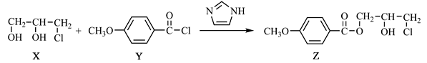
下列有关化合物X、Y和Z的说法正确的是
A．X分子中不含手性碳原子
B．Y分子中的碳原子一定处于同一平面
C．Z在浓硫酸催化下加热可发生消去反应
D．X、Z分别在过量NaOH溶液中加热，均能生成丙三醇
【答案】CD
【解析】A .X中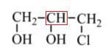红色碳原子为手性碳原子，故A说法错误；
B．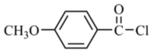中与氧原子相连接的碳原子之间化学键为单键，可以旋转，因此左侧甲基上碳原子不一定与苯环以及右侧碳原子共平面，故B说法错误；
C．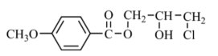中与羟基相连接的碳原子邻位碳原子上有氢原子，在浓硫酸作催化并加热条件下，能够发生消去反应，故C说法正确；
D．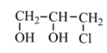中含有卤素原子，在过量氢氧化钠溶液并加热条件下能够发生取代反应生成丙三醇，在氢氧化钠溶液作用下先发生水解反应生成，然后在氢氧化钠溶液并加热条件下能够发生取代反应生成丙三醇，故D说法正确；
综上所述，说法正确的是：CD。
【点睛】醇类和卤代烃若发生消去反应，则醇分子中羟基(-OH)或卤代烃中卤原子相连的碳原子必须有相邻的碳原子，且此相邻的碳原子上还必须连有氢原子时，才可发生消去反应。
2020届高考模拟试题
12．（2020届河南省郑州市高三第二次质检）从八角茴香中提取的莽草酸，是合成治疗禽流感的药物——达菲( Tamiflu) 的原料之一。其结构简式如图，下列有关莽草酸分子的说法正确的是
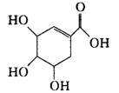
A．含有两种不同的官能团
B．7个碳原子共面
C．1mol能与4molNaOH 完全反应
D．既能使 Br₂的CCl₄溶液褪色 ，又能使酸性KMnO₄溶液褪色
【答案】D
【解析】A．莽草酸含有碳碳双键、羟基和羧基，共三种不同的官能团，A项错误；
B．莽草酸中不含苯环，环状结构碳原子不在同一平面， B项错误；
C．莽草酸中只有羧基能与NaOH反应，故1mol能与1molNaOH 完全反应，C项错误；
D．含有碳碳双键能与溴发生加成反应使其褪色，能与KMnO₄ 溶液发生氧化反应使其褪色，D项正确；
答案选D。
【点睛】根据结构简式可确定其分子式；有机物含有羟基，可发生酯化、氧化和消去反应，含有碳碳双键，可发生加成、加聚和氧化反应，本题注意不能将环看成苯环。
13．（2020届安徽省江淮十校联考）BASF高压法制备醋酸，所采用钴碘催化循环过程如图所示，则下列观点错误的是
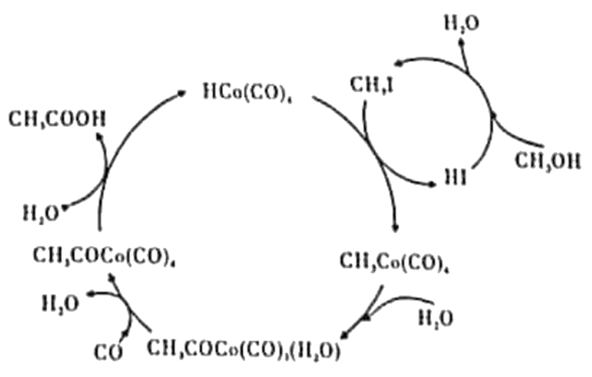
A．CH₃OH转化为CH₃I的有机反应类型属于取代反应
B．从总反应看，循环过程中需不断补充CH₃OH、H₂O、CO等
C．与乙酸乙酯互为同分异构体且与CH₃COOH互为同系物的物质有2种结构
D．工业上以淀粉为原料也可以制备醋酸
【答案】B
【解析】A．CH₃OH转化为CH₃I，羟基被碘原子取代，反应类型属于取代反应；
B．该循环的总反应方程式为CO+CH₃OHCH₃COOH，故此循环中不需要不断补充水；
C．与乙酸乙酯互为同分异构体且与CH₃COOH互为同系物的物质有CH₃CH₂CH₂COOH、（CH₃）₂CHCOOH，有两种；
D．淀粉可经过水解、氧化等反应生成甲醇，从而制得醋酸；
答案选B。
14．（2020届广东省佛山市质检）化合物c的制备原理如下：
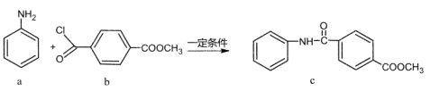
下列说法正确的是
A．该反应为加成反应 B．化合物a中所有原子一定共平面
C．化合物C的一氯代物种类为5种 D．化合物b、c均能与NaOH溶液反应
【答案】D
【解析】A．化合物a氨基上氢原子和化合物b中氯原子结合，发生取代反应得到化合物c，故A错误；
B．化合物a氨基中H原子不一定与苯环共面，故B错误；
C．根据化合物c中含有不同环境的氢原子有7种分别为：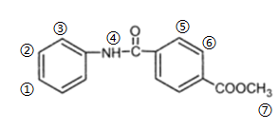，故C错误；
D．化合物b、c中均含有官能团酯基，且c中含有肽键能与NaOH溶液发生水解反应，故D正确；
故答案选D。
15．（2020届湖北省七市州教科研协作5月高三联合）萜类化合物广泛存在于动植物体内，下列关于萜类化合物的说法错误的是
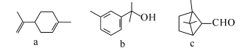
A．c和b互为同分异构体
B．c的分子式是C₁₀H₁₆O
C．a、b、c均能发生加成反应
D．a、b、c中共有三种官能团，且都可以使酸性高锰酸钾溶液褪色
【答案】A
【解析】A．根据b的结构简式，b的分子式为C₁₀H₁₄O，根据c的结构简式，c的分子式为C₁₀H₁₆O，它们分子式不同，因此b和c不互为同分异构体，故A错误；
B．根据c的结构简式，c的分子式为C₁₀H₁₆O，故B正确；
C．a中含有碳碳双键，b中含有苯环，c中含有醛基，这些都能发生加成反应，故C正确；
D．a中官能团是碳碳双键，能被酸性高锰酸钾溶液氧化，b中官能团是羟基，苯环上含有甲基，能被酸性高锰酸钾溶液氧化成羧基，c中含有醛基，能被酸性高锰酸钾溶液氧化，故D正确；答案A。
16．（2020届广东省汕头市高三一模）2020年3月24日，中国工程院院士、天津中医药大学校长张伯礼表示，中成药连花清瘟胶囊对于治疗轻型和普通型的新冠肺炎患者有确切的疗效。其有效成分绿原酸的结构简式如图，下列有关绿原酸说法正确的是
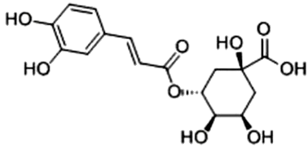
A．最多有 7 个碳原子共面
B．1mol 绿原酸可消耗 5molNaOH
C．不能使酸性高锰酸钾溶液褪色
D．能发生酯化、加成、氧化反应
【答案】D
【解析】A．根据绿原酸结构，绿原酸中含有苯环，苯环中所有碳原子共平面，绿原酸中含有碳碳双键，与碳碳双键相连的原子共平面，结构中含有酯基，与酯基相连的六元碳环上有1个碳原子与酯基共平面，故至少有10个碳原子共平面，A错误；
B．绿原酸中含有1个酯基、1个羧基、2个酚羟基，故1mol绿原酸可以和4mol NaOH发生反应，B错误；
C．绿原酸结构中含有碳碳双键和酚羟基，可以使酸性高锰酸钾溶液褪色，C错误；
D．绿原酸中含有羧基，可以发生酯化反应，含有碳碳双键，可以发生加成和氧化反应，D正确；
故选D。
17．（2020届河北省保定市高三第二次模拟）化合物丙是一种医药中间体，可以通过如图反应制得。下列说法正确的是
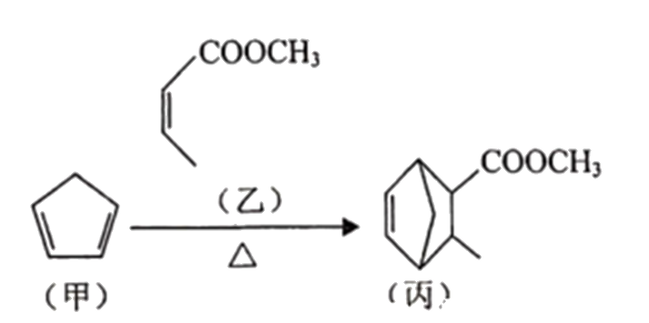
A．丙的分子式为C₁₀H_{l6}O₂
B．甲的一氯代物有4种（不考虑立体异构）
C．乙可以发生取代反应、加成反应、氧化反应
D．甲、丙均不能使酸性高锰酸钾溶液褪色
【答案】C
【解析】A．由丙的结构简式可知，丙的分子式为C₁₀H₁₄O₂，故A错误；
B．甲的分子中有3种不同化学环境的氢原子，则其一氯代物有3种（不考虑立体异构），故B错误；
C．乙的结构中含有碳碳双键和酯基，碳碳双键可以发生加成反应、氧化反应，酯基可以发生取代反应，故C正确；
D．甲、丙结构中均含有碳碳双键，能被高锰酸钾氧化，则均能使酸性高锰酸钾溶液褪色，故D错误；
综上所述，答案为C。
18．（2020届广东省茂名市高三二模）有机化合物 X(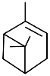)是合成重要医药中间体的原料。下列关于化合物X说法错误的是
A．分子中有 7 个碳原子共平面
B．能使酸性 KMnO₄ 溶液褪色
C．能与 HBr 发生加成反应
D．X 的同分异构体中不存在芳香族化合物
【答案】A
【解析】A．分子中存在碳碳双键，根据乙烯分子中有6个原子共面，可知该分子中有 5个碳原子共平面，分子中的六元环上的碳原子不能全部共面，故A错误；
B．含碳碳双键的有机物能使酸性 KMnO₄ 溶液褪色，故B正确；
C．含碳碳双键的有机物能与 HBr 发生加成反应，故C正确；
D．X含有2个环和一个碳碳双键，共3个不饱和度，苯环中含有4个不饱和度，则X 的同分异构体中不存在芳香族化合物，故D正确；故答案选A。
19．（2020届安徽省合肥市高三线上考试）企鹅酮(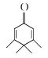)可作为分子机器的原材料。下列关于企鹅酮的说法错误的是
A．能使酸性高锰酸钾溶液褪色
B．可发生取代反应
C．1mol企鹅酮转化为C₁₀H₂₁OH需消耗3molH₂
D．所有碳原子一定不可能共平面
【答案】C
【解析】A．企鹅酮中含碳碳双键，能使酸性高锰酸钾溶液褪色，A正确；
B．含有单键碳原子上可发生取代反应，B正确；
C．1mol企鹅酮含2摩尔碳碳双键和1摩尔羰基，都能和H₂加成，加成产物为C₁₀H₁₉OH，需消耗3molH₂，C错误；
D．环上有一个碳原子连有两个甲基，这个碳原子以碳碳单键和四个碳原子相连，所有碳原子一定不可能共平面，D正确；答案选C。
20．（2020届四川省泸州市高三第三次质检）对甲基苯乙烯 （ 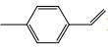） 是有机合成的重要原料。下列对其结构与性质的推断正确的是
A．该物质易溶于水
B．使酸性高锰酸钾溶液和溴水褪色的原理相同
C．具有相同官能团的芳香烃同分异构体为 3 种
D．分子中所有碳原子可能处于同一平面
【答案】D
【解析】A．该物质中没有亲水基，难溶于水，故A错误；
B．使酸性高锰酸钾溶液是发生氧化反应，和溴水褪色是发生加成反应，原理不相同，故B错误；
C．具有相同官能团的芳香烃同分异构体为 5 种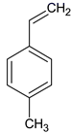、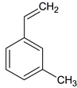、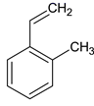、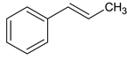、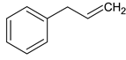，故C错误；
D．苯平面和烯平面通过碳碳单键相连，碳碳单键可以旋转，分子中所有碳原子可能处于同一平面，故D正确；故选D。
21．（2020届新疆维吾尔自治区适应性检测）2019 年 1月 3日，我国嫦娥四号探测器 ，首次实现了人类探测器在月球背面软着陆 ，五星红旗首次闪耀在月球背面，-170℃ 仍能保持本色．五星红旗基底采用探测器表面热控材料聚酰亚胺，某聚酰亚胺的结构简式如图。下列叙述正确的是
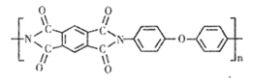
A．是天然有机高分子化合物
B．能耐高温，不能耐低温
C．该聚酰亚胺可发生取代反应和加成反应
D．该聚酰亚胺的一个链节中含有 13个双键
【答案】C
【解析】A．根据题干信息可知，聚酰亚胺是合成有机高分子材料，A选项错误；
B．由题干信息“-170℃仍能保持本色”、“表面热控材料”说明聚酰亚胺既能耐高温又能耐低温，B选项错误；
C．由该聚酰亚胺的结构简式可知，该分子中含有苯环，可发生取代反应和加成反应，C选项正确；
D．该聚酰亚胺的一个链节中含有4个C=O键，即4个双键，D选项错误；答案选C。
22．（2020届安徽省皖南八校高三临门一卷）关于化合物二苯基甲烷（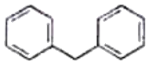），下列说法正确的是
A．是苯的同系物 B．可以发生取代、加成、加聚反成
C．分子中所有原于可能共平面 D．一氯代物有4种
【答案】D
【解析】A．根据二苯基甲烷的结构可知，其分子式为C₁₃H₁₂，与苯(C₆H₁₂)分子组成上没有相差若干个CH₂，故该有机物不是苯的同系物，A选项错误；
B．分子中含有苯环，可发生取代、加成反应，但不存在碳碳双键，不能够发生加聚反应，B选项错误；
C．分子中两个苯环之间存在着一个饱和碳原子，具有甲烷的结构特征，则所有的原子一定不在同一个平面，C选项错误；
D．根据其结构分析可知，二苯基甲烷分子中苯环有3种等效H，烃基有1种等效H，则该分子的一氯代物共有4种，D选项正确；答案选D。
23．（2020届河北省名校联盟高三联考）冠醚分子中有空穴，能够与金属离子形成稳定的络合物，该物质在有机工业中发挥着重要的作用。二环己烷并—18—冠—6（Ⅲ）的制备原理如图，下列相关说法错误的是
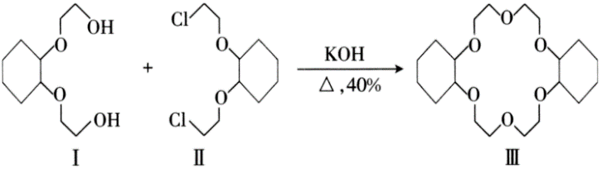
A．Ⅰ不能使酸性高锰酸钾溶液褪色
B．能用Na鉴别Ⅰ和Ⅲ
C．该反应是取代反应
D．Ⅲ的一溴取代物有5种
【答案】A
【解析】A．Ⅰ含有羟基，且与羟基相连的碳原子上有氢原子，可被酸性高锰酸钾氧化，高锰酸钾溶液褪色，故A错误；
B．Ⅰ含有羟基，可与钠反应生成氢气，而Ⅲ与钠不反应，可鉴别，故B正确；
C．反应中-OH中的H被替代，为取代反应，故C正确；
D．Ⅲ结构对称，含有如图所示5种H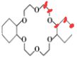，则一氯代物有5种，故D正确；故选A。
24．（2020届河南省六市高三第二次联合调研）维生素C又称抗坏血酸，能增强对传染病的抵抗力，有解毒作用等，其结构式为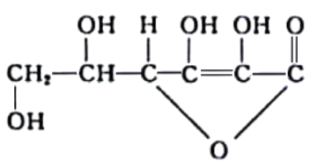，下列有关说法错误的是
A．维生素C分子式为C₆H₈O₆
B．维生素C的同分异构体中可能有芳香族化合物
C．向维生素C溶液中滴加紫色石蕊试液，溶液颜色变红，说明维生素C溶液显酸性
D．在一定条件下，维生素C能发生氧化反应、加成反应、取代反应和消去反应
【答案】B
【解析】A．根据结构简式，维生素C分子式为C₆H₈O₆，故A正确；
B．维生素C的的不饱和度为3，苯的不饱和度为4，维生素C同分异构体中不可能有芳香族化合物，故B错误；
C．酸性条件下，紫色石蕊试液呈红色，故C正确；
D．含-OH、-COOC－能发生取代反应，含C=C可发生加成反应、氧化反应，含-OH可发生消去反应和氧化反应，故D正确；故选B。
25．（2020届四川省成都市第七中三诊模拟）金刚烷是一种重要的化工原料，工业上可通过下列途径制备：
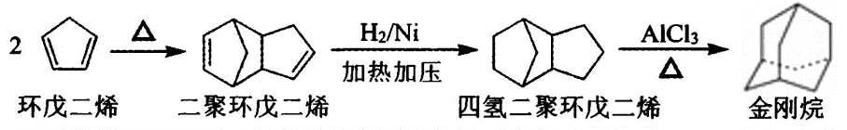
下列说法正确的是
A．环戊二烯分子中所有原子可能共面
B．金刚烷的二氯代物有 6 种
C．二聚环戊二烯与 HBr 加成反应最多得 7 种产物
D．上述四种烃均能使溴的四氯化碳溶液褪色
【答案】B
【解析】A．环戊二烯分子中含有饱和碳原子，与之相连的4个原子呈四面体结构，所以环戊二烯中不可能所以原子都共面，故A错误；
B．金刚烷的二氯代物有如图所示共6种，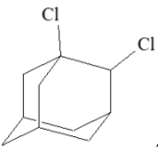、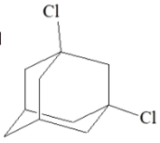、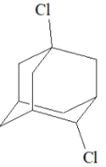、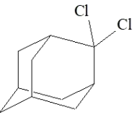、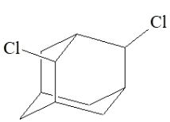、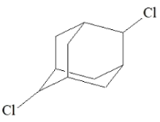，故B正确；
C．二聚环戊二烯含有两个双键，若加成时只加成一个双键，有4种结构，若两个双键均被加成，有4种结构，所以最多有8种，故C错误；
D．四氢二聚环戊二烯、金刚烷不含碳碳双键，不能与溴发生加成，不能使溴的四氯化碳溶液褪色，故D错误；故答案为B。
26．（2020届江西省重点中学盟校高三联考）Y是合成香料、医药、农药及染料的重要中间体，可由X在一定条件下合成：
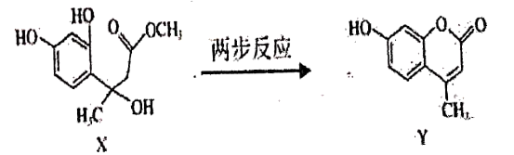
下列说法不正确的是
A．等物质的量的X、Y分别与NaOH溶液反应，最多消耗NaOH的物质的量之比为3：2
B．X的分子式为C₁₁H₁₄O₅
C．由X制取Y的过程中可得到甲醇
D．一定条件下，Y能发生氧化反应和加成反应
【答案】A
【解析】A．化合物X中酚羟基、酯基可以和NaOH溶液反应，1molX可以消耗3molNaOH；Y中酯基和酚羟基可以和NaOH反应，酯基水解后生成酚羟基还可以和NaOH反应，所以1molY可以消耗3molNaOH，故A错误；
B．根据X的结构简式可知X含碳原子个数为11，O原子个数为5，含有一个苯环和一个碳氧双键，所以不饱和度为5，所以氢原子个数为11×2+2-5×2=14，所以分子式为C₁₁H₁₄O₅，故B正确；
C．对比X和Y的结构可知，X生成Y的过程中酯基发生水解，羟基发生消去，酯基水解时会生成甲醇，故C正确；
D．Y含有碳碳双键，可以发生氧化反应和加成反应，故D正确；
故答案为A。
27．（2020届宁夏三校高三联考）某有机物的结构简式如图所示，下列有关该有机物的说法不正确的是
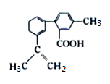
A．苯环上的一氯代物有3种
B．含有2种官能团
C．分子中的所有碳原子一定共面
D．能发生氧化反应、取代反应、还原反应
【答案】C
【解析】A．有机物结构中氢环境有3种，即苯环上的一氯代物有3种，A正确；
B．有机物官能团为羧基、碳碳双键，含有2种官能团，B正确；
C．有机物存在环烯烃结构，有一个连续的-CH₂-CH₂，碳原子不共面，C错误；
D．碳碳双键能发生氧化反应、还原反应，羧基能发生取代反应，D正确；答案为C。
28．（2020届四川省成都市树德中学三诊模拟）抗击新冠的疫情中，法匹拉韦和瑞德西韦率先突出重围。研究表明两者是新冠肺炎潜在的有效药物，目前正在中国进行 3 期临床实验，下列关于法匹拉韦和瑞德西韦的描述不正确的是
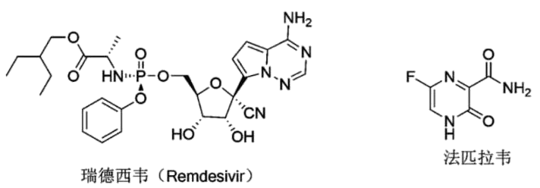
A．瑞德西韦含有酯基，可以水解；法匹拉韦不含酯基，不能水解
B．法匹拉韦分子式为C₅H₄O₂N₃F
C．瑞德西韦属于芳香族化合物
D．1mol 瑞德西韦与足量金属钠反应最多生成 1molH₂
【答案】A
【解析】A．瑞德西韦含有酯基，可以水解；法匹拉韦不含酯基，但含有肽键，也能水解，故A错误；
B．根据法匹拉韦结构简式，其分子式为C₅H₄O₂N₃F，故B正确；
C．瑞德西韦含有苯环，属于芳香族化合物，故C正确；
D．1 mol 瑞德西韦中有2mol醇羟基与足量金属钠反应最多生成 1molH₂，故D正确；故选A。
29．（2020届福建省厦门市高三质检）多巴胺是一种神经传导物质，会传递兴奋及开心的信息。其部分合成路线如下，下列说法正确的是
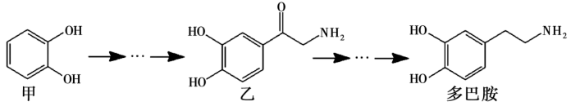
A．甲在苯环上的溴代产物有2种
B．lmol乙与H₂发生加成，最多消耗3molH₂
C．多巴胺分子中所有碳原子可能处在同一平面
D．甲、乙、多巴胺3种物质均属于芳香烃
【答案】C
【解析】A．甲(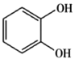)在苯环上的一溴代产物有2种，还有二溴代产物等，故A错误；
B．乙(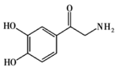)中的苯环和羰基都能与氢气发生加成反应，lmol乙最多可以与4molH₂发生加成反应，故B错误；
C．多巴胺(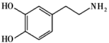)分子中苯环上的6个碳原子共平面，碳碳单键可以旋转，则侧链上的碳原子可能处于苯环所在平面，故C正确；
D．甲、乙、多巴胺中除了还有C和H元素外，还含有其他元素，均属于烃的衍生物，故D错误；
答案选C。
30．（2020届河南省洛阳市高三第三次统考）香草醛是一种广泛使用的可食用香料，可通过如图方法合成。下列说法正确的是
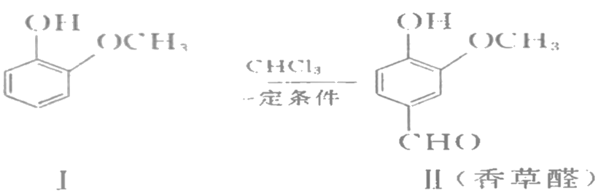
A．CHCl₃常温下为气态 B．香草醛分子中所有碳原子一定共平面
C．物质I苯环上的一氯代物有4种 D．物质I和II为同系物
【答案】C
【解析】A．CHCl₃常温下为液体，A错误；
B．如图：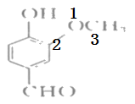，“1”“2”“3”号原子形成“V”形结构，导致“3”号C原子可能不和苯环共面，即所有C原子不一定共面，B错误；
C．物质I苯环上有4种等效氢，故其苯环上的一氯代物有4种，C正确；
D．物质II有一个醛基，物质I不含醛基，二者结构不相似，不互为同系物，D错误。答案选C。
31．（2020届四川省内江市三模）化合物1，1二环丙基乙烯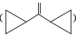是重要的医药中间体。下列有关该化合物的说法正确的是
A．分子中所有碳原子共平面 B．其同分异构体可能是苯的同系物
C．一氯代物有4种 D．可以发生加成反应、氧化反应和加聚反应
【答案】D
【解析】A．分子中含有碳碳双键，两个三元环，环上的碳原子均为饱和碳原子，饱和碳原子呈四面体，故所有碳原子不可能在同一平面上，故A错误；
B．该有机物的分子式为C₈H₁₂，苯的同系物的通式为C_{n}H_{2n-6}，不符合苯的同系物的通式，故B错误；
C．该分子中存在三种等效氢，故一氯代物有三种，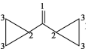，故C错误；
D．该有机物含有碳碳双键，可以发生加成反应，加聚反应，氧化反应，故D正确；答案选D。

